МИНИСТЕРСТВО ОБРАЗОВАНИЯ РЕСПУБЛИКИ БЕЛАРУСЬ

Учреждение образования «БЕЛОРУССКИЙ ГОСУДАРСТВЕННЫЙ ТЕХНОЛОГИЧЕСКИЙ УНИВЕРСИТЕТ»

Факультет Информационных технологий

Кафедра Программной инженерии

Специальность 1-40 01 01 Программное обеспечение информационных технологий

Направление специальности 1-40 01 01 Программное обеспечение информационных технологий (программирование интернет-изданий)

**ПОЯСНИТЕЛЬНАЯ ЗАПИСКА**

**КУРСОВОГО ПРОЕКТА:**

по дисциплине «Объектно-ориентированные технологии программирования и стандарты проектирования»

Тема Программное средство «Энциклопедия исторических эпох»

Исполнитель

студентка 2 курса группы 4 Коржова Валерия Сергеевна

(Ф.И.О.)

Руководитель работы ассистент Мущук А. Н.

(учен. степень, звание, должность, подпись, Ф.И.О.)

Курсовой проект защищен с оценкой

Председатель Пацей Н. В.

(Подпись)

Минск 2022

Содержание

ВВЕДЕНИЕ 3

1. Аналитический обзор литературы и постановка задачи 4

1.1. Анализ прототипов 4

1.2. Постановка задачи 7

2. Анализ требований к программному средству и разработка функциональных требований 8

2.1. Определение требований к программному средству 8

2.2. Описание функциональности программного средства 8

2.3. Описание средств разработки 8

2.4. Спецификация функциональных требований. 9

3. Проектирование программного средства 11

3.1. Архитектура системы 11

3.2. Диаграммы UML 12

3.3. Проектирование логической структуры базы данных 13

3.4. Взаимодействие окон и представлений 15

3.5. Структура проекта 16

4. Реализация программного средства 17

4.1. Реализация MVVM и других шаблонов 17

4.2. Просмотр статей 20

4.3. Реализация статистики пользователей 21

5. Тестирование, проверка работоспособности и анализ полученных результатов 23

6. Руководство по использованию 27

6.1. Регистрация и авторизация 27

6.2. Домашнее представление 28

6.3. Администрирование 32

6.3. Смена пользователя 33

ЗАКЛЮЧЕНИЕ 34

Список использованной литературы 35

Приложение А 36

**ВВЕДЕНИЕ**

В наши дни большенство людей не интересуются историей. С одной стороны, данное положение дел вполне оправдано, потому что люди не видят в этом смысла, а книги в данной области могут быть неинтересными, и игры рассчитаны скорее на отдых человека после тяжелого дня или на удовлетворения потребности в получении новых ощущений, нежели на изучение чего-либо. С другой стороны, не зная своего прошлого, невозможно представить и будущего.

Приложение «Highway to History» является попыткой предоставить интересную и познавательную энциклопедию исторических эпох. В качестве интерфейса прикладного программирования был выбран API-интерфейс — Windows Presentation Foundation (WPF), который предназначен для создания настольных программ с графически насыщенным пользовательским интерфейсом. Для работы с WPF использовался объектно-ориентированный язык программирования С#, разработанный для создания приложений на платформе Microsoft .NET Framework.

Связь между базой данных и приложением на C# осуществлена с помощью Entity Framework. Это технология работы с данными, которая основана на платформе .NET Framework. Она представляет нам набор классов, через которые мы можем отправлять запросы к базам данных, устанавливать подключения, получать ответ от базы данных и производить ряд других операций.

Для успешной реализации курсового проекта необходимо:

* провести анализ соответствующей литературы;
* ознакомиться с прототипами программных средств выбранной мной темы;
* определить функциональные требования;
* продумать структуру базы данных;
* продумать структуру проекта;
* реализовать программное средство;
* протестировать программное средство;
* написать руководство пользователя.

Содержание данной пояснительной записки отражает этапы выполнения курсового проекта.

# Аналитический обзор литературы и постановка задачи

Сегодня существуют множество приложений для изучения различных исторических эпох нашей истории, однако каждый из них имеет ряд существенных недостатков.

## 1.1. Анализ прототипов

Для того, чтобы окончательно определиться с постановкой задачи данного курсового проекта, необходимо проанализировать прототипы программных средств выбранной темы, разобраться какие в них имеются достоинства и недостатки, что в дальнейшем нам поможет в разработке программного средства. Рассмотрим несколько прототипов ниже.

<https://minsk950.belta.by/history> – сайт истории Минска (рисунок 1.1).

Этот сайт был создан для того, чтобы рассказать посетителям данного ресурса наиболее полную историю города Минска – столицы Республики Беларусь. Вся информация разбита на абзацы, которые разделяются соотвествующими тематическими картинками, что позволяет посетителям визуализировать прочитанную информацию.

Достоинства:

* интересный подбор информации
* локализация на английский и немецкий языки

Недостатки:

* нет навигации
* слишком крупный шрифт
* огромные картинки



Рисунок 1.1 – история Минска

<https://histrf.ru/> – это сайт, на котором собрана наиболее полная информация об истории РФ (рисунок 1.2).

Данный сайт является отличным примером программного средства для изучения истории Российской Федерации, потому что на нем собрано много контента на любой вкус. При открытии этого ресурса посетителю предоставлена возможность прочитать новости, статьи, биографии и документы по соответствующей теме; просмотреть видеолекции, видеокурсы и фильмы на историческую тематику; прослушать аудиолекции и аудиокурсы.

Достоинства:

* много картинок
* широкий функционал
* регулярное добавление статей
* наличие тестов
* есть подборки на разные темы

Недостатки:

* слишком много рекламы
* плохая поддержка английского языка
* некоторые картинки в плохом качестве
* нет фильтрации поисковых запросов

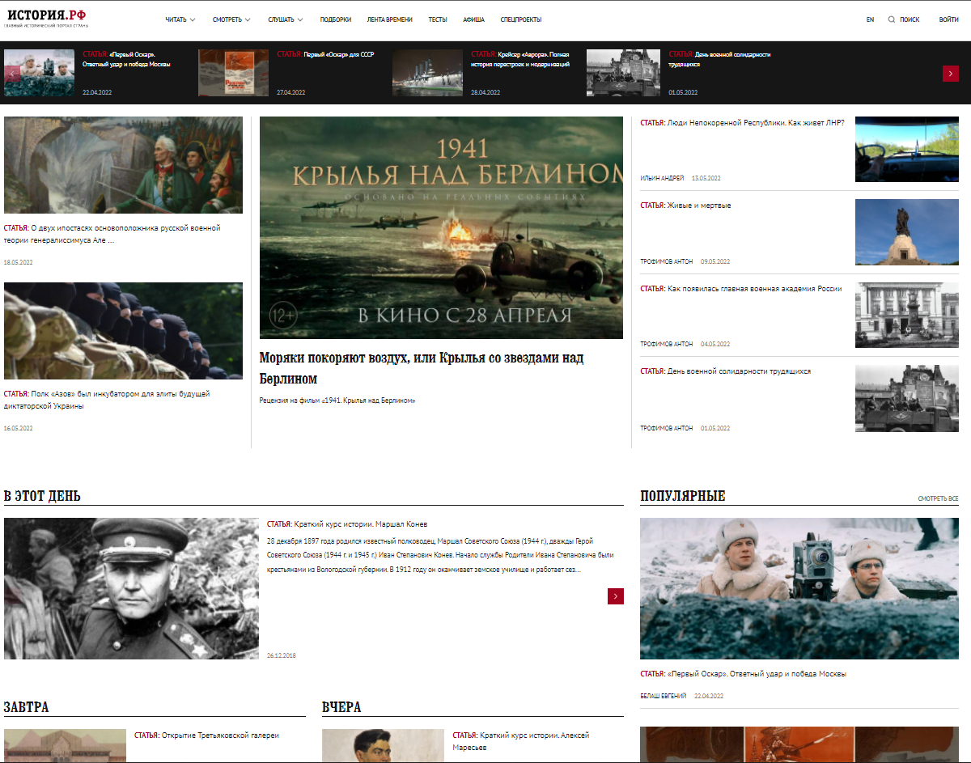

Рисунок 1.2 – История.рф

<https://big-history.ru/> (рисунок 1.3) представляет собой международный проект в виде сайта, который был разработан Молодежным парламентом при Государственной Думе Российской Федерации и молодежными парламентами субъектов Российской  Федерации. «Большая история». Данный сайт направлен на историческое просвещение всех слоев населения России. В течение нескольких лет были опубликованы исторические справки наиважнейших памятных событий, даты и описания мероприятий, которые проходят в различных городах. Также на данном сайте размещены несколько тестов, которые любой человек может пройти и проверить свои знания.

Достоинства:

* регулярное обновление контента
* хороший дизайн
* удобная навигация

Недостатки:

* отсутствие локализации
* нет фильтрации
* плохой адаптив
* нет поиска по сайту

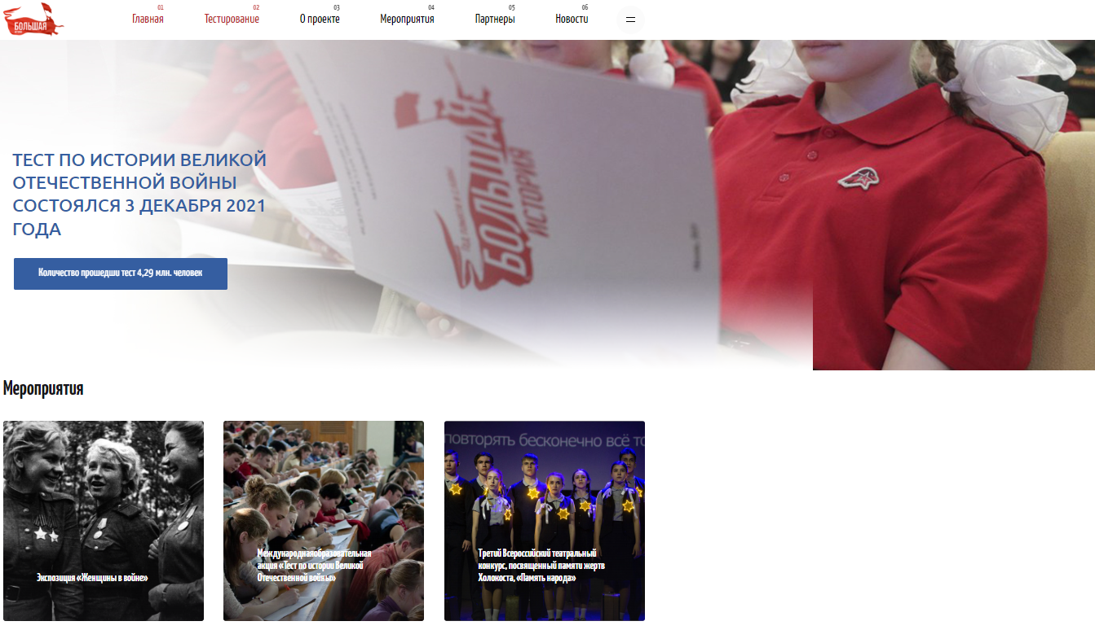

Рисунок 1.3 – Большая история

Российская-история.рф (рисунок 1.4) является журналом Российской Академии наук. На данном ресурсе собраны материалы по истории, историографии и методам исторического исследования.

Достоинства:

* загрузка всех новейших выпусков
* возможность читать журнал не скачивая его
* есть навигация

Недостатки:

* отсутствие локализации
* не все номера журнала опубликованы
* нет поиска

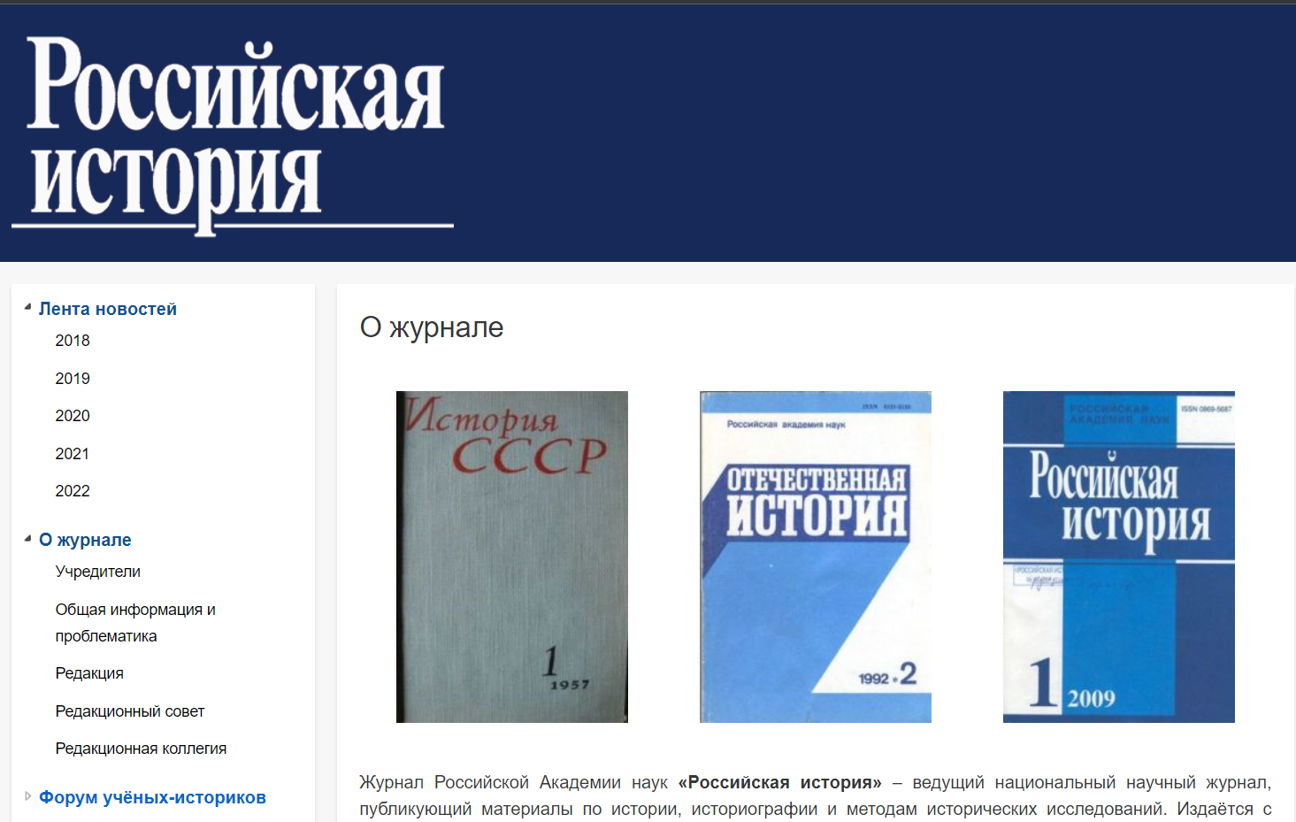

Рисунок 1.4 – Российская-история.рф

## 1.2. Постановка задачи

Проанализировав прототипы, были выделены основная задача и функциональные требования проекта.

Основной задачей курсового проекта является разработка десктопного приложения, позволяющего выполнять авторизацию и регистрацию пользователей. Пользователю предлагается читать лекции и статьи об исторических эпохах, осуществлять среди них поиск с фильтрацией, просмотривать информацию о прочитанных статьях, оставлять отзывы.

Функциональные требования описаны в главе 2.

1. **Анализ требований к программному средству и разработка функциональных требований**

В рамках данного курсового проекта было целью разработать программное средство, которое помогло бы рядовому пользователю читать статьи об истории.

Для того, чтобы приступить к этапу разработки проекта, необходимо четко сформулировать функциональные требования к программному средству.

**2.1. Определение требований к программному средству**

На основе анализа прототипов были выделены основные функции программного средства для администратора:

* добавление новой статьи;
* возможность удаления статьи;
* функции, доступные пользователю, за исключением возможности оставлять отзывы и просматривать свою статистику.

Для пользователя:

* осуществление выбора статьи для ее прочтения;
* просмотр информации об уже прочитанных статьях;
* выполнение поисковых запросов в каталоге;
* фильтрация запросов по категориям;
* возможность оставлять отзывы;
* просмотр процента прочитанных статей;
* получение информации о наиболее частой категории среди прочитанного.

**2.2. Описание функциональности программного средства**

Описание функциональности программного средства представлено с помощью UML-диаграммы вариантов использования, которая представлена в графической части.

Спецификация функциональности программного средства представлена в следующем пункте.

**2.3. Описание средств разработки**

При разработке приложения были использованы:

* интегрированная среда разработки Microsoft Visual Studio 2019;
* программная платформа .NET 4.7.2;
* язык программирования C#;
* расширяемый язык разметки XAML;
* технология WPF;
* технология Entity Framework Core 6.1.0;
* Microsoft SQL Server 2019;

В качестве интерфейса прикладного программирования был выбран обширный API-интерфейс – Windows Presentation Foundation (WPF), предназначенный для создания настольных программ с графически насыщенным пользовательским интерфейсом. В основе графической технологии WPF лежит мощная инфраструктура, основанная на DirectX. Это является одним из основных отличий WPF от более ранней технологии создания пользовательских интерфейсов – Windows Forms.

Для работы с WPF использовался объектно-ориентированный язык программирования с С-подобным синтаксисом – С#, разработанный для создания приложений на платформе Microsoft .NET Framework.

Чтобы осуществлять связь между базой данных и приложением на C# необходим посредник. И именно таким посредником является технология Entity Framework. Она предоставляет собой объектно-ориентированную технологию доступа к данным, является object-relational mapping (ORM) решением для платформы .NET Core. Entity Framework предоставляет возможность взаимодействия с объектами посредством LINQ to Entities. Центральной концепцией Entity Framework является понятие сущности или entity. Сущность представляет набор данных, ассоциированных с определенным объектом. Поэтому данная технология предполагает работу не с таблицами, а с объектами и их наборами.

* 1. **Спецификация функциональных требований.**

Для функциональности программного средства необходимо создание базы данных для хранения информации приложения. Подробно о базе данных будет рассказано в главе 3.

Для использования программного средства пользователю не обязательно требуется иметь аккаунт. При запуске ему будет предложено авторизироваться, если он уже имеет аккаунт, либо пройти регистрацию, если он впервые встречается с энциклопедией. Для авторизации входными параметрами являются логин и пароль пользователя, которые содержатся в базе данных. Чтобы зарегистрироваться, необходимо также ввести логин и пароль. Введенные данные, успешно прошедшие валидацию, заносятся в базу данных.

В базе данных уже находится один профиль администратора. Чтобы избежать утечек информации, пользователь не может зарегистрировать себя в качестве администратора: каждый человек, заводящий аккаунт, по умолчанию рядовой пользователь. Администратора же можно завести только непосредственно из базы данных.

При запуске приложения пользователя встречает главное окно, на котором указано название энциклопедии исторических эпох, а именно «Highway to history», краткое описание приложения, своеобразное приветствие, и картинка, которая соответствует тематике приложения.

Пользователю, который не авторизовался и находится в категории доступа «Гость», доступно во вкладке каталог краткое описание статей; категория, в которой находится статья; предоставлена возможность осуществлять поиск по названию статьи и фильтрацию по ее категории; есть доступ к краткой информации, но не имеется способа прочтения полной статьи.

Также у пользователя, который находится в данной группе, отсутствует возможность просмотра статистики и функция оставлять комментарий (отзыв) энциклопедии.

При авторизации пользователя его встречает окно профиля юзера, в котором отображается статистика, а именно: список прочитанных статей, в каждой из которых указано ее название, краткое описание и категория; область, в которой указана любимая категория, которая вычисляется на основе количества прочитанных статей из каждой категории; компонент «Trackbar» в виде кружка, окрашенного в два цвета: основной и фоновый. Основной цвет представляет собой часть прочитанных статей, а фоновый указывает часть непрочитанных статей. С помощью этого круга и текста с процентами внутри него можно визуально представить себе сколько еще тем нужно прочитать, чтобы полностью пройти краткий курс истории.

На странице «Отзывы» пользователь может набрать текст с пожеланиями и жалобами, относительно работы приложения и содержания контента, и отправить его. Данный текст вместе с именем пользователя, отправившим его, будет виден всем пользователям, в том числе и администратору. Удалить отзыв может только администратор непосредственно с базы данных. На странице «Каталог» пользователь видит список всех статей с возможность их прочтения полностью.

Администратор при авторизации видит такой же набор страниц за одним исключением: только администратору видна дополнительная страница «Новая». По нажатию на эту кнопку открывается форма, при вводе в которую данных добавляется новая статья.

Все данные о пользователях, статьях и прочитанном должны заноситься в базу данных в соответствующие таблицы.

1. **Проектирование программного средства**

Проектирование программного средства — процесс создания проекта программного обеспечения. Целью проектирования является определение внутренних свойств системы и детализации её внешних свойств на основе исходных условий задачи. Исходные условия задачи уже были сформулированы во втором разделе данной пояснительной записки. Этап проектирования подразумевает их анализ.

**3.1. Архитектура системы**

В данном приложении используется архитектурный паттерн MVVM (MODEL-VIEW-VIEWMODEL). Он позволяет отделить логику приложения от визуальной части. MVVM состоит из трех частей:

* Модель описывает используемые в приложении данные;
* Представление определяет визуальный интерфейс, через который пользователь взаимодействует с приложением;
* Модель представления связывает модель и представление через механизм привязки данных. ViewModel также содержит логику по получению данных из модели, которые потом передаются в представление.

На рисунке 3.1 представлена диаграмма, которая показывает общую структуру приложения в рамках шаблона MVVM.

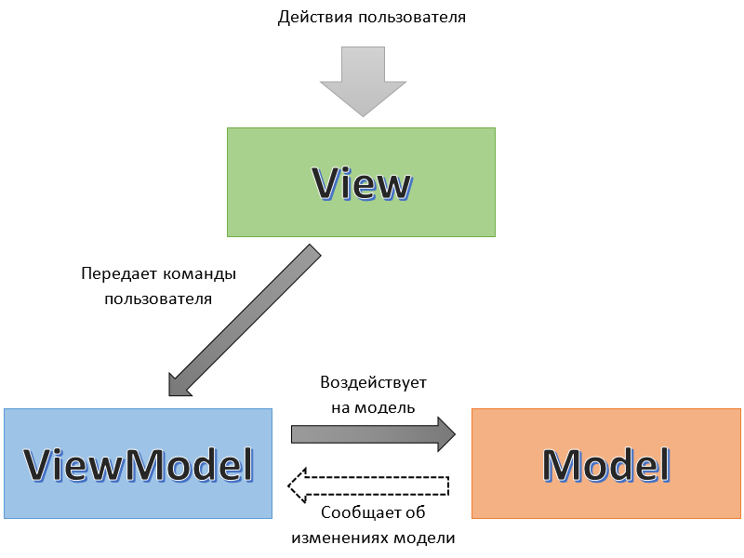

Рисунок 3.1 ‒ Структура шаблона MVVM

Также в программном средстве «Энциклопедия исторических эпох» используются паттерны Singleton и Command.

В приложениях шаблон Singleton используется для создания контекста базы данных. Это позволяет нам при первом обращении к данному контексту создавать объект данного класса, а при последующих — просто обращаться к нему. Использование данного шаблона экономит ресурсы и, как следствие, увеличивается быстрота работы программы.

Шаблон Command позволяет инкапсулировать запрос на выполнение определенного действия в виде отдельного объекта. Этот объект запроса на действие и называется командой. При этом объекты, инициирующие запросы на выполнение действия, отделяются от объектов, которые выполняют это действие.

**3.2. Диаграммы UML**

UML — унифицированный язык моделирования (Unified Modeling Language) — это система обозначений, которую можно применять для объектно-ориентированного анализа и проектирования.

Его можно использовать для визуализации, спецификации, конструирования и документирования программных систем.

Диаграмма — это графическое представление набора элементов, чаще всего изображенного в виде связного графа вершин (сущностей) и путей (связей).

Диаграммы последовательностей используются для уточнения диаграмм прецедентов, более детального описания логики сценариев использования. Это отличное средство документирования проекта с точки зрения сценариев использования.

Диаграмма последовательности взаимодействия с окном статьи приведена в графической части.

Диаграмма деятельности, как и диаграмма состояний, отражает динамические аспекты поведения системы. По существу, эта диаграмма представляет собой блок-схему, которая наглядно показывает, как поток управления переходит от одной деятельности к другой.

Диаграммы деятельности используются при моделировании бизнес-процессов, технологических процессов, последовательных и параллельных вычислений.

Часть диаграммы деятельности данного приложения приведена в приложении А, данная диаграмма приведена для части программы, связанной со входом пользователя в приложение. Она разбита на 2 части: авторизация и регистрация, для каждой из этих частей приведен свой алгоритм, осуществляющий все проверки и этапы обработки информации необходимые для корректной работы данной части приложения.

Диаграммы использования показывает актеров и возможные прецеденты, при работе с приложением. Диаграмма использования приведена в графической части.

Диаграмма классов служит для представления статической структуры модели системы в терминологии классов объектно-ориентированного программирования.

Диаграмма классов ViewModel и диаграмма классов Model – в графической части.

**3.3. Проектирование логической структуры базы данных**

Для реализации поставленной задачи была создана база данных. Для её создания использовались система управления реляционными базами данных Microsoft SQL Server 2019.

База данных – совокупность данных, организованных по определенным правилам, предусматривающим общие принципы описания, хранения и манипулирования данными, независимо от прикладных программ.

Система управления базами данных – совокупность программ и языковых средств, предназначенных для управления данными в базе данных, ведения базы данных и обеспечения взаимодействия ее с прикладными программами. База данных нашей программной подсистемы состоит из 5 таблиц, ее диаграмма изображена в графической части.

Таблица User_ (таблица 3.1) используется для хранения данных о зарегистрированных пользователях.

Таблица 3.1 – Таблица User_

|  |  |  |
| --- | --- | --- |
| Имя столбца | Тип данных | Описание |
| Username | nvarchar(40) | Содершит имя пользователя, которое является и идентификатором |
| Password | nvarchar(100) | Хэшированный пароль пользователя |

В таблице 3.2 Admin находятся данные об администраторах приложения. Содержит также 2 столбца.

Таблица 3.2 – Таблица Admin

|  |  |  |
| --- | --- | --- |
| Имя столбца | Тип данных | Описание |
| Name | nvarchar(40) | Содержит имя администратора, которое является и идентификатором |
| Password | nvarchar(100) | Хранит хэшированный пароль администратора |

Таблица 3.3 Travel используется для хранения данных о уже прочитанных статьях каждого пользователя.

Таблица 3.3 – Таблица Travel

|  |  |  |
| --- | --- | --- |
| Имя столбца | Тип данных | Описание |
| Id | int | Идентификатор прочитанной статьи |
| Username | nvarchar(40) | Внешний ключ, который используется для связи с таблицей User_ |
| EraId | int | Связь с таблицей Era по внешнему ключу |

Таблица 3.4 Era хранит данные о статьях.

Таблица 3.4 – Таблица Era

|  |  |  |
| --- | --- | --- |
| Имя столбца | Тип данных | Описание |
| Id | int | Содержит идентификатор статьи |
| PicturePath | nvarchar(300) | Абсолютный путь к картинке |
| Name | nvarchar(100) | Название статьи |
| ShortDescription | nvarchar(200) | Включает краткое описание того, о чем пойдет речь в полной статье |
| Description | nvarchar(1500) | Полный текст статьи |
| Category | nvarchar(100) | Название категории, которое выбирается из списка |

Таблица 3.5 Feedback хранит данные об оставленных пользователями отзывах.

Таблица 3.5 – Таблица Feedback

|  |  |  |
| --- | --- | --- |
| Имя столбца | Тип данных | Описание |
| Id | int | Идентификатор отзыва |
| Username | nvarchar(40) | Столбец, который также является внешним ключом, который используется для связи с таблицей User_ по имени пользователя |
| Description | int | Поле, которое хранит текст отзыва. |

**3.4. Взаимодействие окон и представлений**

В программном средстве «Энциклопедия исторических эпох» все действия происходят внутри одного и того же окна, содержимое же находится внутри пользовательских элементов управления (UserControl), которые переключаются в зависимости от ситуации.

При запуске приложения в окне запускается представление Main с картинкой, которая характеризует приложение, и кратким описанием. Для расширения доступного функционала пользователю необходимо авторизоваться, переключив видимую вкладку по кнопке Profile. Откроется представление Login. Если нужно зарегистрироваться, это представление по клику на кнопку сменится на представление регистрации Registeration. После успешной авторизации Login переключается на представление UserProfile, которое вмещает в себе статистику и список прочитанных статей с их названием, кратким описанием и категорией. То есть, внутри одного окна даже незарегестрированный пользователь может попасть в практически любое представление, а именно: Catalog, в котором находится список статей, форма поиска среди них и фильтрация; Feedbacks, где можно прочитать отзывы пользователей перед регистрацией, Settings, в котором можно изменить настройки по своему предпочтению: выбрать подходящие тему и язык. Из страницы каталога, если зарегестрированный пользователь нажмет на кнопку Вперед, которая находится на каждой карточке со статьей, можно попасть на представление Era, на котором находится картинка, название и статья об данной исторической эпохе (рисунок 3.2).

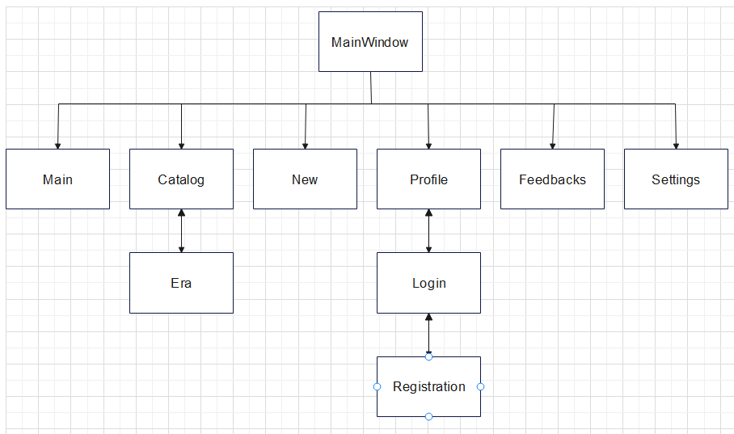

Рисунок 3.2 ‒ Схема взаимодействия окон и представлений

**3.5. Структура проекта**

Структура проекта представлена на рисунке 3.3.

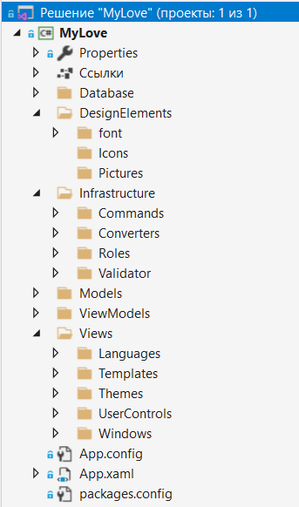

Рисунок 3.3 – структрура проекта

Папка «Database» содержит классы для работы с базой данных.

Папка «DedignElements» содержит папку «font», в которой размещен файл шрифта, папка «Icons» с используемыми иконками, «Pictures» – папка с изображениями.

Папка «Infrastructure» содержит папку «Commands» с командами, папка «Converters», где содержатся конвертеры значений, папка «Roles» с перечислением ролей, папка «Validator» с классом валидации.

Папка «Models» содержит классы моделей.

Папка «ViewModels» содержит классы моделей представлений.

Папка «Views» содержит папки: «Languages», где размещены словари ресурсов с языками, «Templates» со словарями ресурсов шаблонов, «Themes» с темами, «UserControls» – папка с представлениями. Связи между этими представлениями описаны в пункте 3.4, а также «Windows» папка с окнами.

1. **Реализация программного средства**

**4.1. Реализация MVVM и других шаблонов**

Паттерн MVVM реализуется через базовый класс ViewModel (рисунок 4.1). Данный базовый класс является абстрактным, потому что его объекты в этом курсовом проекте напрямую мы создавать не будем. Этот класс наследует интерфейс INotifyPropertyChanged. Данный интерфейс используется для уведомления представления об изменениях свойств объекта. Реализация классом интерфейса предполагает генерацию события PropertyChanged каждый раз, когда значение свойства объекта изменяется. Такое поведение позволяет привязкам данных отслеживать состояние объекта и обновлять данные пользовательского интерфейса при изменении значения связанного свойства. Также в этом классе определен виртуальный метод Set, который сравнивает значение «до» и значение «после» и, если они совпадают, не переопределяет поле. Это позволяет предотвратить кольцевые обновления свойств и переполнение стека. На основе класса ViewModel сделаны все ViewModel, присутствующие в данном проекте.

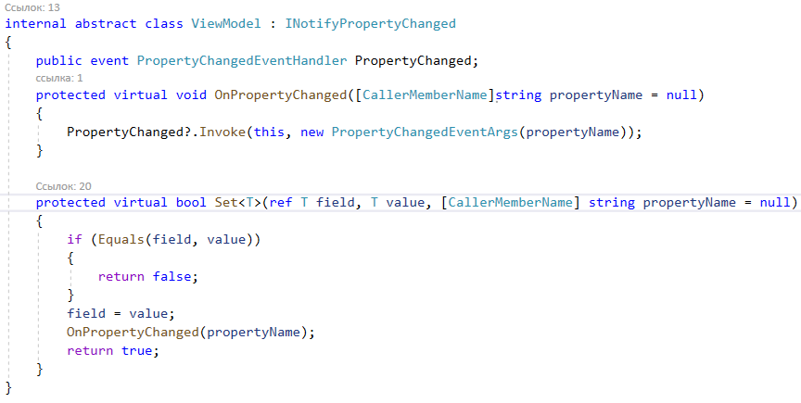

Рисунок 4.1 – структура класса ViewModel

Примером реализации потомка данного класса может служить класс EraViewModel (рисунок 4.2).

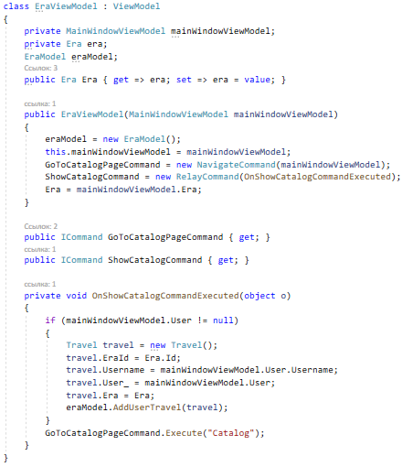

Рисунок 4.2 – структура класса EraViewModel

В приложении используется паттерн Command который позволяет инкапсулировать запрос на выполнение определенного действия в виде отдельного объекта. В WPF команды представлены интерфейсом ICommand. В приложении он представлен в виде собственной базовой команды Command (рисунок 4.3), от которой наследуются остальные основные команды.

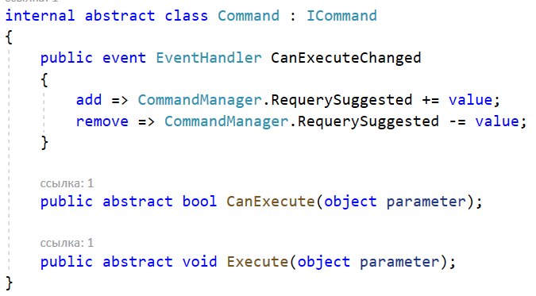

Рисунок 4.3 – базовая команда Command

Основной командой, реализованной в проекте, является команда действия RelayCommand (рисунок 4.4), конструктор которой принимает два параметра: первый – это делегат, который вызывается при выполнении команды (например, в ответ на нажатие кнопки). Второй параметр – это делегат, который возвращает логическое значение, указывающее, может ли команда выполниться; если параметр не передан, то команду можно выполнить всегда. Если делегат возвращает false, он отключает кнопку.

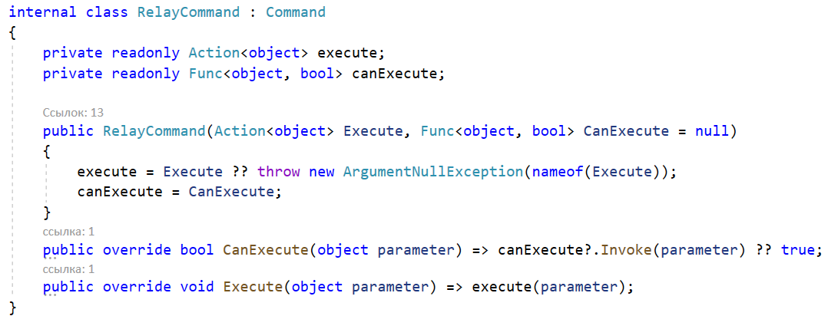

Рисунок 4.4 – RelayCommand

Еще одной командой, которая присутствует в проекте, является команда навигации между представлениями – NavigateCommand (рисунок 4.5), которая принимает в конструктор параметр ViewModel главного окна.

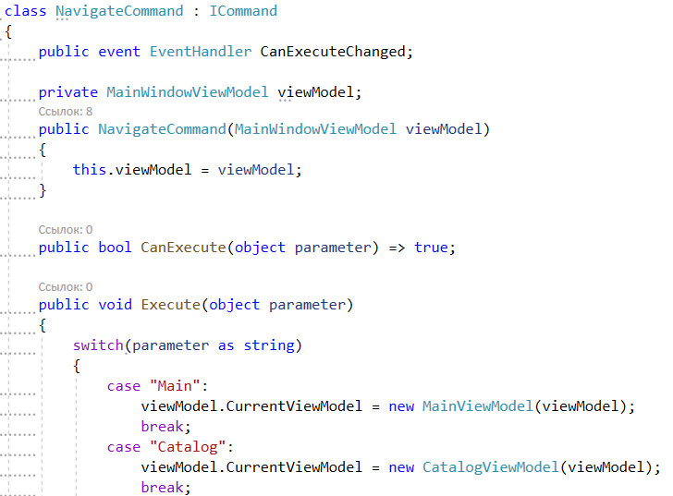

Рисунок 4.5 – фрагмент структуры класса NavigateCommand

В классе модели базы данных coursachEntities, который показан на рисунке 4.6, реализован шаблон «Одиночка», благодаря чему мы получаем объект контекста только 1 раз, а после при обращении просто его возвращает Для решения этой проблемы паттерн Singleton возлагает контроль над созданием единственного объекта на сам класс. Доступ к этому объекту осуществляется через статическую функцию-член класса, которая возвращает указатель или ссылку на него. Этот объект будет создан только при первом обращении к методу, а все последующие вызовы просто возвращают его адрес. Для обеспечения уникальности объекта, конструкторы и оператор присваивания объявляются закрытыми.

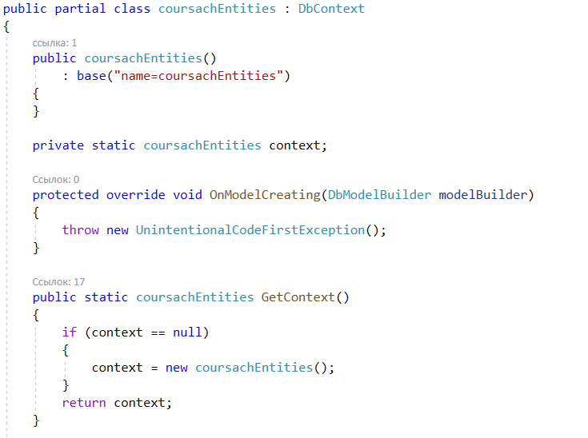

Рисунок 4.6 – часть реализации класса coursachEntities

**4.2. Просмотр статей**

Просмотр статей происходит следующим образом: авторизованный пользователь во вкладке «Каталог» выбирает понравившуюся статью, с предварительной фильтрацией и поиском или без них, кликая на кнопку «Вперед». Вместо представления каталога открывается страница с эрой, где находится ее название, картинка и сама статья. После ее прочтения пользователь нажимает на кнопку «В Каталог» и статья, которую он прочитал, вносится в базу данных в таблицу Travel. При этом проверяется, присутствует ли у данного пользователя данная статья в базе данных

На рисунке 4.7 находится код, реализующий добавление прочитанной статьи.

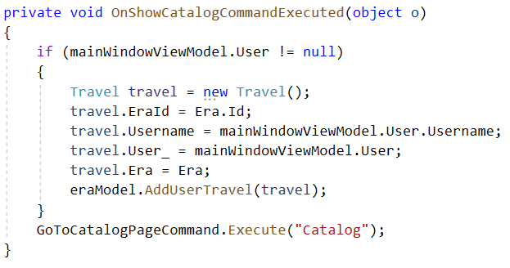

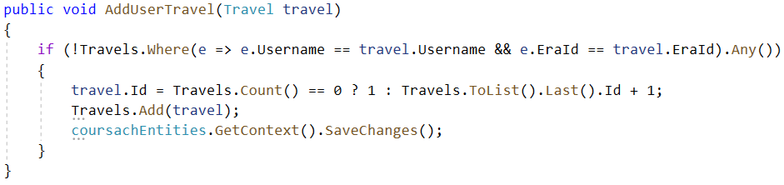

Рисунок 4.7 – Команда, реализующая добавление прочитанной статьи и вызываемый ей метод из класса EraModel

**4.3. Реализация статистики пользователей**

Чтобы пользоваться приложением необязательно регистрироваться или авторизовываться. Небольшая часть функционала доступна без этих действий. Тогда пользователь попадает в категорию доступа «Guest». Однако, чтобы пользователю можно было просматривать раздел со статистикой, он должен войти в систему, предварительно зарегистрировавшись. Тогда пользователю присваивается категория «User». Отображение статистики пользователя происходит на вкладке «Profile». В статистику входит: отображение любимой категории пользователя, процент прочитанных статей и статус, в котором находится пользователь в данный момент времени. У администратора процент прочитанных статей всегда равен 100, а любимой категорией считаются все категории.

На рисунке 4.8 находится код, реализующий расчет процента прочитанных статей и вычисление любимой категории пользователя.

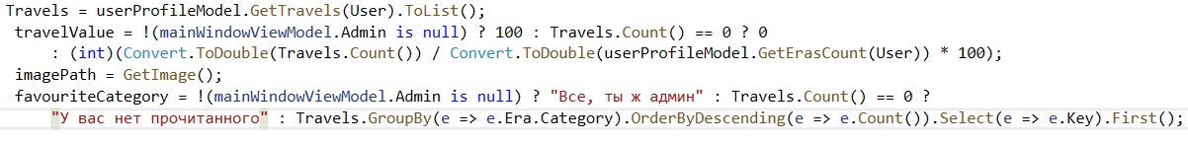

Рисунок 4.8 – Код, реализующий расчет процента прочитанных статей и вычисление любимой категории пользователя

Функция GetImage() не принимает аргументов и возвращает строку абсолютного пути картинки, которая будет отображена над надписью статус и будет отображать визуализацию статуса. Свойство Status используется для присвоения и последующего отображения статуса, в котором находится данный пользователь. Они могут быть «Нуб», «Середняк» и «Маэстро». Статус «Элита» присваивается только администраторам (рисунок 4.9).

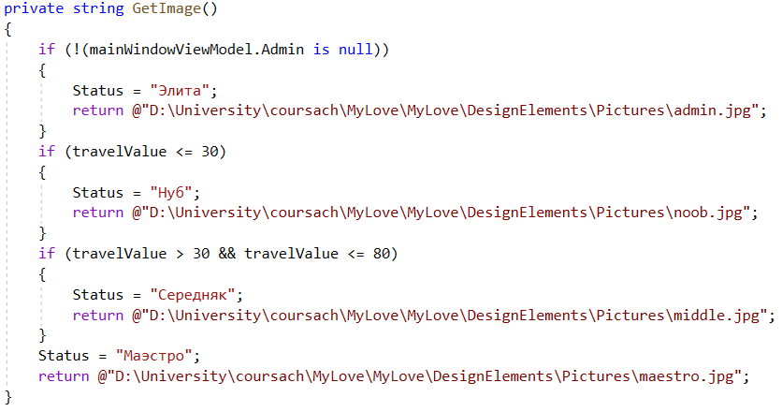

Рисунок 4.9 – Функция, реализующая авторизацию и вызываемый ей метод из класса UserProfileViewModel

1. **Тестирование, проверка работоспособности и анализ полученных результатов**

В курсовом проекте задействуется обработка ошибок, таким образом, что пользователь будет уведомлен о неудачном выполнении запроса к базе данных, или недоступности данных в формах.

При нажатии на кнопку «Профиль» открывается представление с формой для авторизации, куда следует ввести свой логин и пароль. Если строки не заполнены, логин или пароль введены неверно, то появляется сообщение, говорящее о произошедшей ошибке. Сообщение представлено на рисунке 5.1.

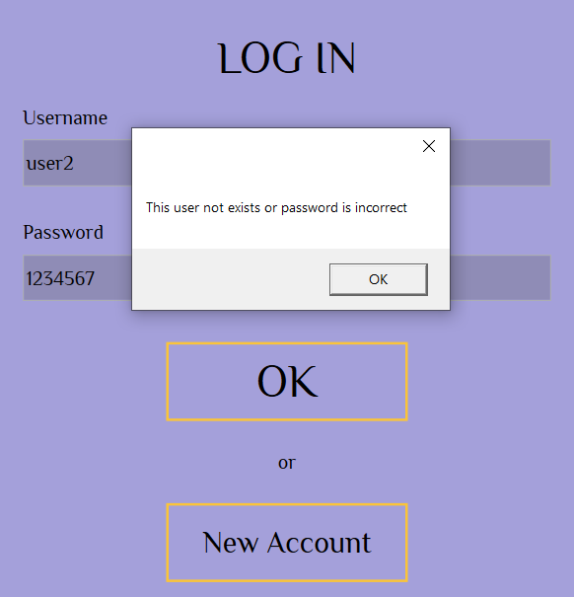

Рисунок 5.1 – При авторизации введены ошибочные данные

Если пользователь оставил хоть одно поле незаполненным, он увидит сообщение с рисунка 5.2.

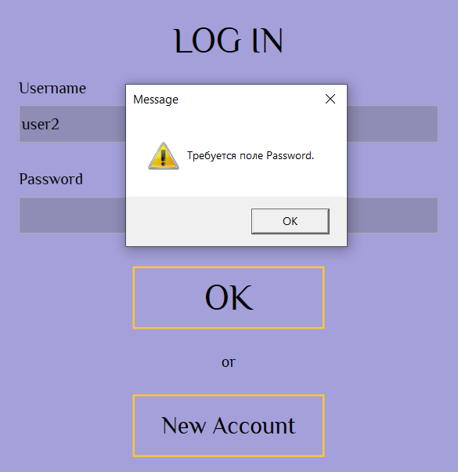

Рисунок 5.2 – При авторизации есть пустые поля

Далее рассмотрим представление для регистрации. Оно также имеет 2 поля для ввода: логин и пароль. В приложении предусмотрена обработка следующих ошибок:

Если пользователь попробует занять логин, который уже существует в базе данных, он увидит сообщение с рисунка 5.3.

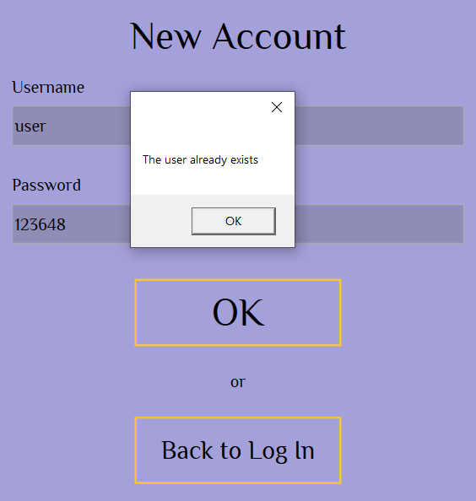

Рисунок 5.3 – При регистрации выбран уже занятый логин

Если пользователь при регистрации введет пароль, который не соответствует шаблону, приложение ему подскажет сообщением с рисунка 5.4.

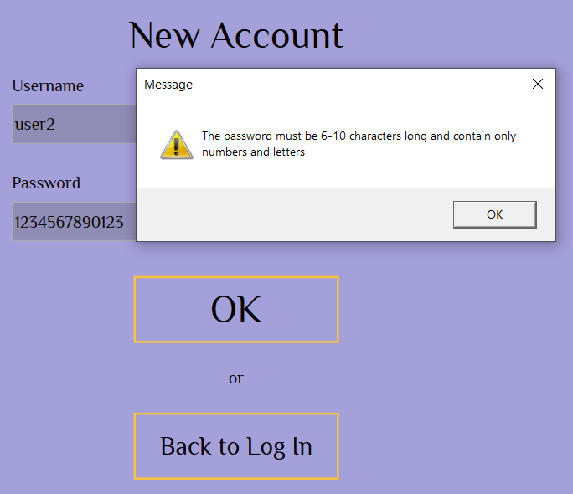

Рисунок 5.4 – При регистрации пользователь ввел неверный по шаблону пароль

Если пользователь при регистрации введет имя пользователя, который не соответствует шаблону, приложение ему подскажет сообщением с рисунка 5.5.

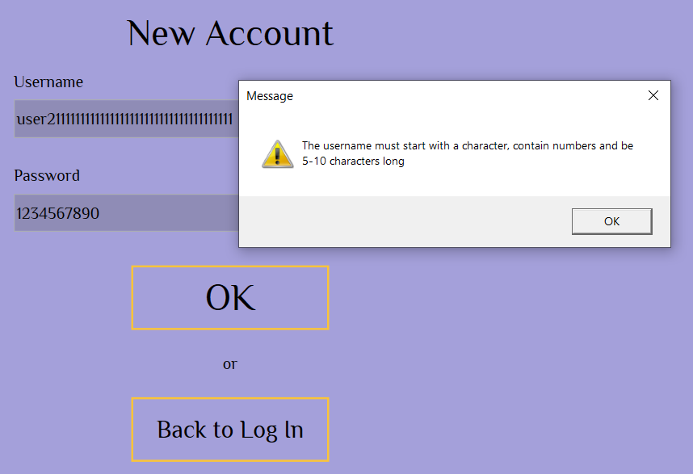

Рисунок 5.5 – При регистрации пользователь ввел неверный по шаблону логин

1. **Руководство по использованию**

**6.1. Регистрация и авторизация**

При запуске приложения запускается главное окно. При нажатии на кнопку «Profile» открывается окно входа, в которое выводится представление с формой для авторизации. Если у пользователя еще нет аккаунта, ему следует нажать на кнопку «New Account», которая его перенаправит на представление с формой для регистрации. Представление авторизации представлено на рисунке 6.1.

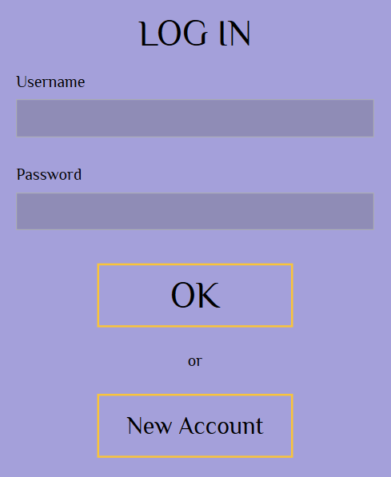

Рисунок 6.1 – Представление авторизации

Если была нажата кнопка «New Account», в открывшемся представлении следует ввести все данные о регистрируемом пользователе. В случае, если кнопка была нажата ошибочно, можно нажать на кнопку «Back to Log In» и вернуться к представлению авторизации. Представление регистрации изображено на рисунке 6.2.

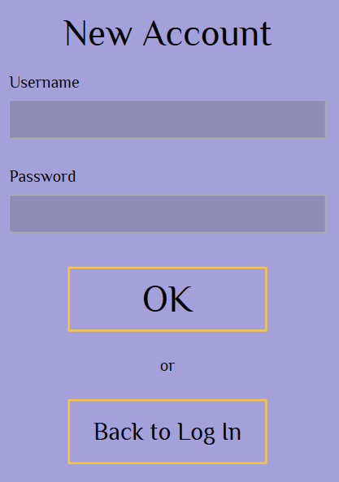

Рисунок 6.2 ‒ Представление регистрации

**6.2. Домашнее представление**

При успешной авторизации пользователя приложение переключит представление с авторизации на профиль. На рисунке 6.3. показано то, что новый пользователь увидит после своей первой авторизации.

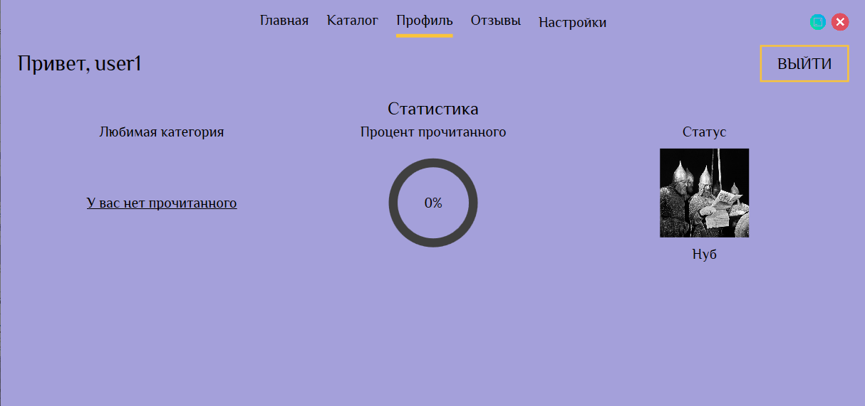

Рисунок 6.3 ‒ Домашнее представление после первой авторизации

Если пользователь желает прочитать статью, ему следует нажать на кнопку «Catalog», впоследствии чего откроется список статей, как можно увидеть на рисунке 6.4.

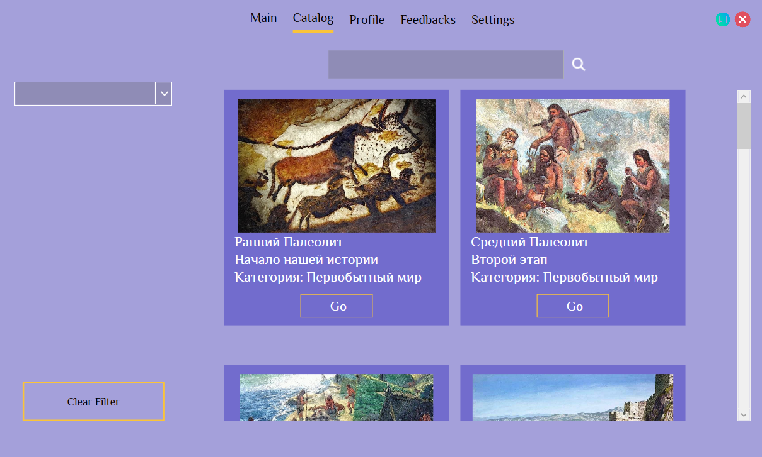

Рисунок 6.4 ‒ страница каталога

На странице каталога присутствует также поиск по названию статьи, который изначально пуст, и фильтр поиска по категории, который также при первом открытии является пустым.

Чтобы более информативно проиллюстрировать работу приложения, на следующем рисунке мы выберем категорию «Древний мир» и введем в поиске буквы «во». В результате будет выведен результат, который можно увидеть на рисунке 6.5.

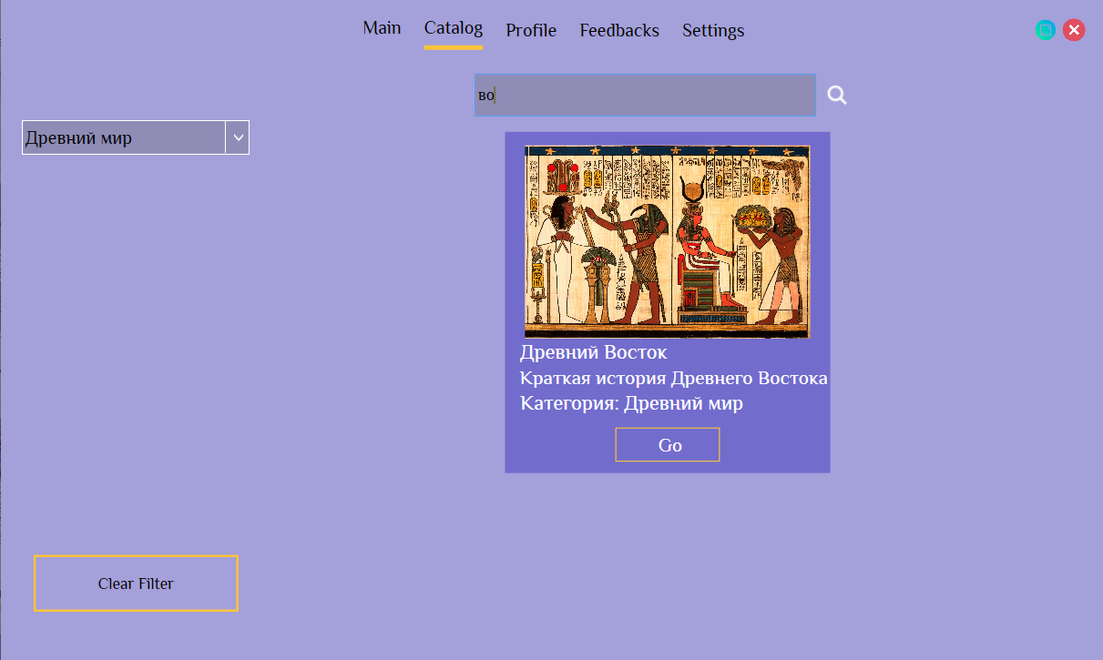

Рисунок 6.5 ‒ поиск с фильтрацией

Чтобы увидеть статью полностью, нужно нажать на кнопку «Go». Это изображено на рисунке 6.6.

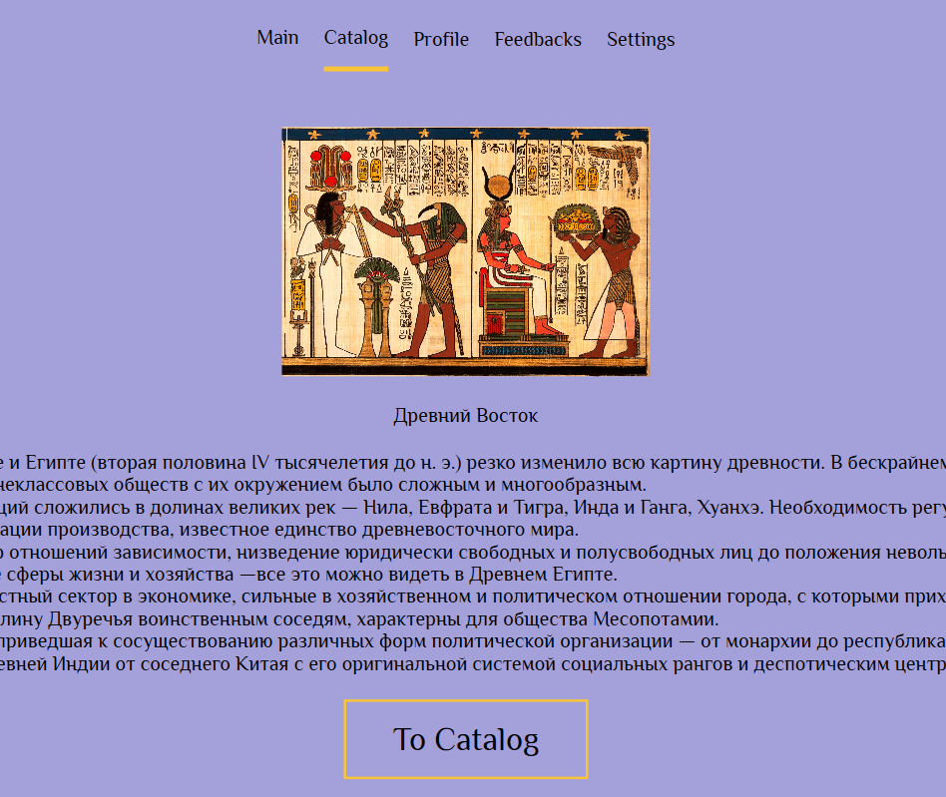

Рисунок 6.6 ‒ открытая статья

Чтобы увидеть список всех своих прочитанных статей , пользователю следует выбрать кнопку «Profile» и откроется соответствующее представление, что видно на рисунке 6.7.

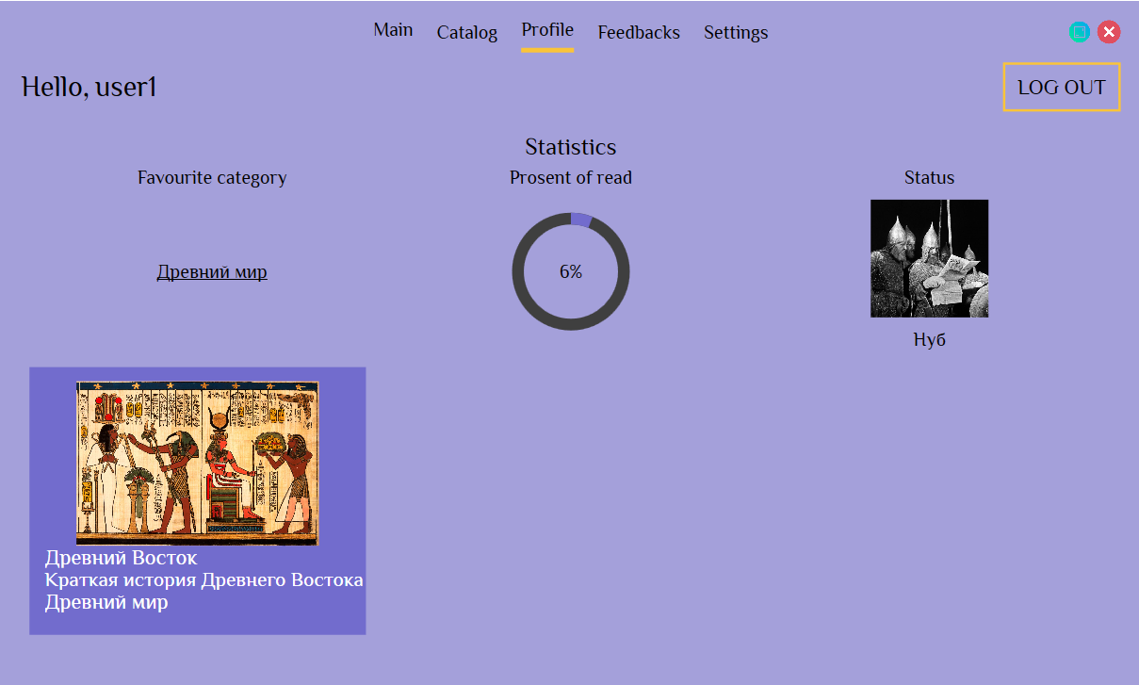

Рисунок 6.7 ‒ список прочитанных статей

**6.3. Администрирование**

При успешной авторизации администратора приложение переключит представление с авторизации на домашнее. В домашнем представлении для администратора доступны все возможности обычного пользователя, а также кнопка «New» в меню. При нажатии на эту кнопку откроется представление, в котором администратор сможет добавить в базу данных новую эпоху. Данный функционал показан на на рисунке 6.8.

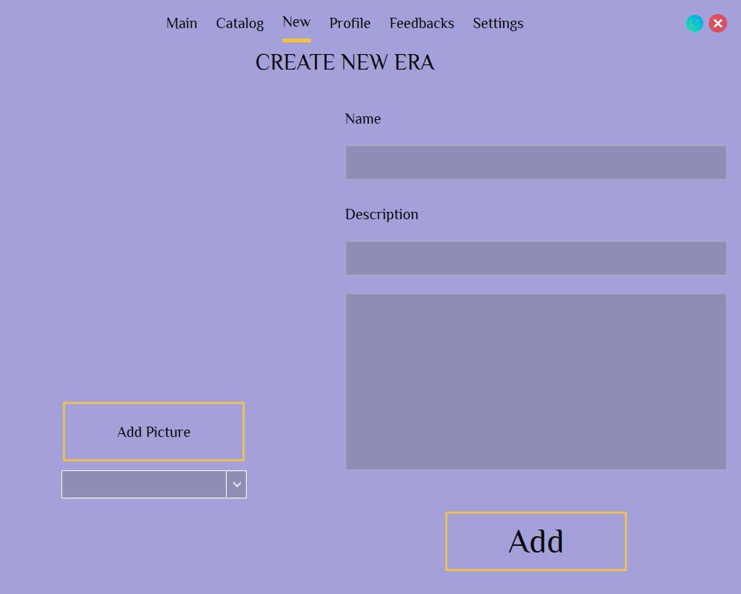

Рисунок 6.8 ‒ добавление статьи

Администратор также может с помощью клика мышкой по кнопке «Feedbacks» может увидеть отзывы, но не оставлять их. Это сделано в целях достоверности. Это проиллюстрировано на рисунке 6.9.

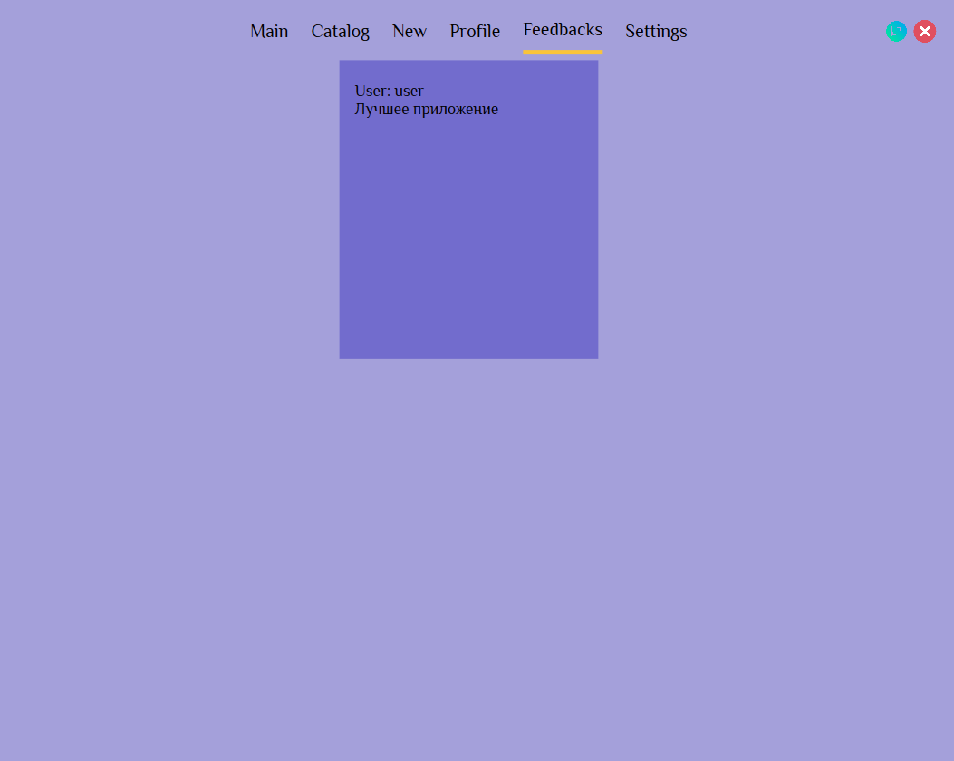

Рисунок 6.9 ‒ добавление статьи

**6.3. Смена пользователя**

При желании сменить пользователя или выйти из аккаунта, пользователю стоит нажать на кнопку «Log Out» в правом верхнем углу профиля (рисунок 6.10).

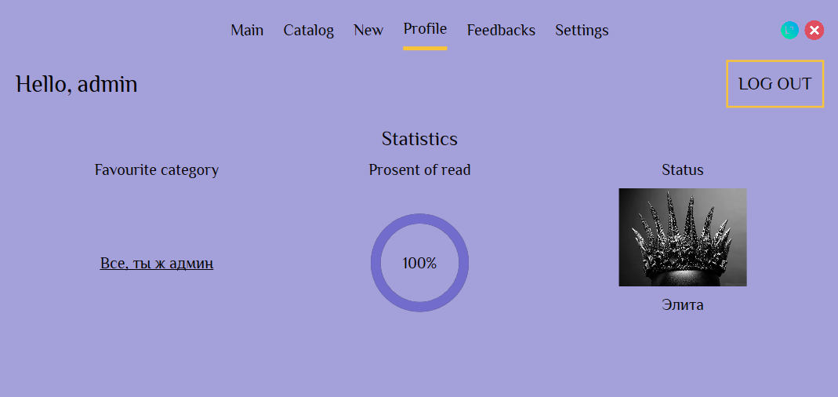

Рисунок 6.10 ‒ смена пользователя

При выходе из профиля все данные сохраняются.

**ЗАКЛЮЧЕНИЕ**

В ходе выполнения данной курсовой работы было разработано программное средство «Энциклопедия исторических эпох», которое позволяет рядовому пользователю читать исторические статьи на разные темы. Также в данном приложении предусмотрена возможность просматривать посещенное, а также просматривать статистику, что мотивирует пользователя читать больше статей и изучать больше информации. В этом приложении предусмотрена работа с базой данных, которая доступна только администратору. Основные достоинства – простота использования и оригинальный дизайн.

Разработанное приложение удовлетворяет всем требованиям, предъявленным в задании, в том числе добавлена обработка всевозможных ошибок, таких как: неверный ввод пользователем данных, создание пользователя, который уже есть в базе данных, неверный ввод данных о новой статье администратором и тд. В дальнейшем для увеличения функциональности возможно добавление тестов по каждой статье или эпохе для закрепления прочитанного материала.

Также в процессе выполнения данного курсового проекта были закреплены навыки в программировании на языке C#, изучен материал о создании приложений на WPF, получены начальные навыки в использовании Entity Framework Core 6.1.0, изучена работа с современным паттерном MVVM, проектирование базы данных и реализация их в СУБД MS SQL Server 2019.

Был получен опыт взаимодействия со сторонними библиотеками, изучения их и внедрения в свой проект.

**Список использованной литературы**

1. METANIT.COM Сайт о программировании [Электронный ресурс] / Режим доступа: https://metanit.com. Дата доступа: 23.04.2022
2. docs.microsoft.com [Электронный ресурс] / Режим доступа: https://docs.microsoft.com/ . Дата доступа 18.04.2022
3. Блинова Е.А. Курс лекций по базам данных / Е.А. Блинова
4. Пацей, Н.В. Курс лекций по языку программирования С# / Н.В. Пацей. – Минск: БГТУ, 2016. – 175 с.
5. ProfessorWeb .NET & Web Programming [Электронный ресурс] / Режим доступа: <https://professorweb.ru> – Дата доступа: 10.04.2022.

# Приложение А

